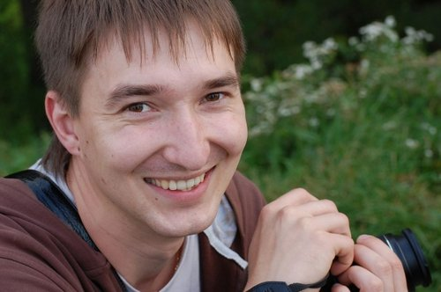 |  | Barsukov Aliaksei  Мужчина  +375 (29) 2788122  aliaksei.barsukou@gmail.com  Telegram: @AliakseiBarsukov — предпочитаемый способ связи  Skype: live:barsecky  LinkedIn: http://linkedin.com/in/aliaksei-barsukov-484548164  Проживает: Минск  Гражданство: Беларусь, есть разрешение на работу: Беларусь  Не готов к переезду, не готов к командировкам
Желаемая должность и зарплата
Frontend-разработчик
Специализации:
— Программист, разработчик

Занятость: частичная занятость, полная занятость
График работы: удаленная работа, гибкий график, полный день
Желательное время в пути до работы: не имеет значения
Опыт работы —1 год 7 месяцев
Сентябрь 2021 — Май 2022  9 месяцев |  | ООО Веб-Кибернетика  Минск, webernetic.by  Project Manager  Самостоятельное ведение проектов иностранных заказчиков и внутренних проектов с использованием гибких методологий и Scrum/Kanban.  Планирование, постановка и распределение задач. Общение с заказчиком на каждом этапе. Контроль и соблюдение сроков выполнения задач, проверка выполненной работы.
Ноябрь 2020 — Октябрь 2021  1 год |  | WebFocus  Web-разработчик  website creation, website update with elementor
Образование
Уровень |  | Среднее специальное образование
Ключевые навыки
Знание языков |  | Русский — Родной  Английский — A1 — Начальный
Навыки |  | Обучаемость Стрессоустойчивость Коммуникабельность Работа в команде Верстка HTML JavaScript CSS Sass
Дополнительная информация
Обо мне |  | Быстро обучаемый, усидчивый, коммуникабельный, способный работать в команде, амбициозный, а так же стремящийся к повышению своих теоретических и практических навыков.  GitHub Link:  https://github.com/AliakseiBarsukov

